rfernandez20605@ufide.ac.cr , pflores70422@ufide.ac.cr
Universidad Fidelitas
2021
Summary - The vending machine or "vending machine" is a machine that can provide different items, from drinks (whether hot or cold), sweets, toys, meals, among others. To make this sector the term is used: "automatic sale" or "vending".
Máquina Expendedora con Arduino
Ingeniería en Sistemas Computacionales
Electrónica Digital y Microprocesadores
Profesor Rodolfo Echandi Pacheco
We decided to give a different approach to the pototype, which focuses on being able to supply medical implements to combat the battle against Covid 19, distribute implements such as masks, alcohol gel, towels, etc.

Índice de Términos - Vending Machine – COVID-19 – Supply-
Automatic- Machine

introduccion
La máquina expendedora o “vending machine” (por su nombre en inglés), es una máquina que puede proporcionar diferentes artículos, desde bebidas (ya sean calientes o frías), golosinas, juguetes, comidas, entre otros. Para hacer referencia a este sector se utiliza el término: “venta automática” o “vending” (en inglés).
Trata de una experiencia de compra sin necesidad de un dependiente para cobrar sobre el producto deseado, ya que esta recoge el dinero en forma de monedas, billetes y algunas hasta aceptan tarjetas débito/crédito. Incluso en la actualidad gracias a los avances en tecnología algunas se pueden pagar desde su teléfono móvil.
Como ya se mencionó las posibilidades de utilizar las máquinas expendedoras son amplias, utilizándose estas para vender prensa (periódicos), sellos de correos, y también en clubes nocturnos para vender preservativos.
Históricamente se entiende que las máquinas expendedoras podrían haber sido utilizadas por primera vez en Egipto, diseñada por Nerón de Alejandría para dispensar agua bendita en los templos.
Un poco más reciente se tiene conocimiento de que las máquinas expendedoras vienen a desarrollarse en la revolución industrial en Londres, a inicios de la década de 1880. Las mismas vendían tarjetas postales. Años después,

aproximadamente para 1888 en Estados Unidos una marca de chicles, específicamente Thomas Adams Gum Company instaló máquinas que expendían chicles en los pasillos del metro en New York.
Para 1902 en Filadelfia un restaurante llevó a cabo su negocio únicamente con máquinas expendedoras, el cual funcionó de esa manera por 60 años. Ya para esos años las máquinas expendedoras ofrecían muchas opciones en artículos.
En 1946 las máquinas comienzan a servir café caliente, esto vino a marcar un hito histórico en este tipo de máquinas ya que estas últimas se terminan vendiendo en todo el mundo. Veinte años más tarde comienza la modernización de las máquinas para que ya puedan utilizar refrigerador para enfriar las bebidas en vez de hielo, y también pagar con billetes. Más tarde en 1985 se pueden utilizar tarjetas de crédito/débito para poder comprar en dicho aparato.
Hay varios tipos de “vending machines”, por ejemplo:
Dependiendo de su funcionamiento estas pueden ser mecánicas o electrónicas.
1- Mecánicas: Aquellas que no tienen ningún compuesto electrónico, son sencillas, y un poco descontinuadas por las limitantes que presentan.
2- Electrónicas: Cuentan con componentes electrónicos y requieren estar conectadas a la energía eléctrica para su apto funcionamiento.
También las hay dependiendo de su ubicación, ejemplos:
1- Maquina expendedora cautiva: estas son las máquinas que se pueden encontrar en centros de trabajo.
2- Máquina expendedora semipública: son máquinas que están en lugares cerrados como: hospitales, aeropuertos, en los que la clientela es un poco más extensa ya que los clientes serían tanto los trabajadores del sitio como los usuarios de dicho servicio.
3- Vending público: son las que podemos encontrar en vía pública

DESARROLLO DE CONTENIDOS.

Idea
Así como lo explicamos en la sección anterior este proyecto busca solventar una necesidad que ha nacido con la pandemia, la cual es que no todas las personas tienen acceso a mascarillas, alcohol en gel, agua y toallas para desinfectar.
Es por eso que nuestra propuesta es crear un prototipo de vending machine el cual pueda ser replicado a gran escala por empresas multinacionales, ORG’s y otras entidades con el fin de brindar apoyo a personas o zonas de bajos recursos que se ven limitadas a tener este tipo de productos que hoy en día se volvieron productos de primera necesidad

Funcionamiento
Cuando se realiza el pago con monedas la máquina confirma que sea legal y según su importe las clasifica y coloca en diferentes compartimentos; de esta manera pueden ser reutilizadas para dar cambio cuando sea necesario. (en el caso de pagar de manera electrónica con el móvil, la transacción es más directa). Esto también facilita la recaudación porque las monedas están clasificadas y contadas.
Para facilitar más la recaudación de monedas, la máquina intenta devolver monedas de pequeña denominación y así acumular monedas grandes para conseguir retirar el menor peso posible. Esto lo hacen las máquinas para obtener dinero suelto. (dinero suelto es cuando se introduce una moneda grande y si se desea cambiar esta y se presiona el botón “devolver”, la máquina no va a devolver la misma moneda, más bien dinero suelto).
Por otro lado, los billetes tienen sistemas que los reciben, pero no dan cambio y otros que almacenan de uno a dos tipos de billetes para poder dar cambio. Al igual que en el caso de las monedas, la máquina los almacena según las denominaciones seleccionadas. Para eso se necesita un software personalizado.
Ejemplo de funcionamiento de una máquina expendedora de bebidas calientes:
Las máquinas expendedoras de café, por ejemplo, cuentan con contenedores de productos solubles y con café en grano, al elegir una de las bebidas, el producto soluble cae en el vaso mezclador por la caldera y hay un motor que ayuda a que se disuelva el producto.
Dando esta pequeña reseña sobre estas máquinas, un poco de historia, su desarrollo al paso del tiempo y la flexibilidad que estas brindan se tiene pensado utilizar estas características para dar un acceso impersonal a las personas a artículos de limpieza y salud debido a la emergencia sanitaria que estamos afrontando desde inicios del año 2020 causada por el covid-19. Con esta “vending” se quiere proteger al cliente de las aglomeraciones y también proveer artículos de sanitización en caso de una emergencia o que por alguna razón no porte su alcohol, alcohol en gel, mascarilla entre otros.
Se utilizará una solución virtual para la representación de la máquina en la plataforma “tinkercad”, en el cual se van a tomar los diferentes componentes para diseñar lo que sería el circuito y su código de funcionamiento para lograr el objetivo ya mencionado.
En puntos posteriores veremos la propuesta del circuito, así como su código, entrando a fondo con la explicación de la interconectividad de sus componentes y su respectivo desglose explicativo del código que se va a utilizar

Problema a Solventar

En este último año, el mundo se ha visto afectado por la enfermedad del COVID-19 que ha obligado a todos los gobiernos del mundo a ajustar sus políticas de salud, migración y hasta económicas para poder hacerle frente a la enfermedad y buscar las mejores soluciones para los habitantes de cada país.

Uno de los elementos más importantes en temas de salud, ha sido la implementación de diferentes medios de prevención como el uso de mascarillas y alcohol para la ciudadanía en espacios abiertos y cerrados para poder disminuir el porcentaje de un posible contagio, como así lo indicó la misma página del ministerio de salud de Costa Rica.

“A partir de este miércoles 9 de septiembre 2020 con el inicio de fase de reapertura controlada, será obligatorio el uso de mascarilla en todo el país cuando se requiera acceder a los establecimientos con permiso sanitario de funcionamiento.
De igual forma, se indica que el uso de la careta o protector facial podrá usarse como complemento a la utilización obligatoria de la mascarilla como equipo de protección personal.”
Este mandato vino por los diferentes estudios realizados en el mundo relacionados con la prevención de enfermedades y el uso de mascarillas, como así lo indica la OMS,
“La Organización Mundial de la Salud (OMS) recomienda el uso de mascarillas como parte de un conjunto amplio de medidas de prevención y control dirigidas a limitar la propagación del SARS-CoV-2, el virus que causa la COVID-19.”
Como parte de las medidas empleadas en el país ha sido un recordatorio constante a la población sobre la importancia del lavado de manos y el uso de alcohol gel cuando no se tiene los elementos necesarios para el lavado. Esto para uso diario tanto en ámbitos personales como comerciales, así lo indicó el Ministerio de Salud, “Equipar las instalaciones y servicios sanitarios con: papel higiénico, agua potable, jabón antibacterial para lavado de manos, alcohol en gel y toallas de papel para el secado de mano”
Tomando como base los anteriores acontecimientos y regulaciones de diferentes entidades con respecto a las medidas de prevención que debe tener la ciudadanía ante el COVID 19, es que se decide el realizar la creación de una máquina expendedora de mascarillas y alcohol gel para lugares públicos y sensibles para la población como los centros de salud.
TABLA I
Lista de los artículos a utilizar
Cantidad | Nombre
1 | Placa Arduino R3 UNO
2 | Servo Motor
3 | Bombillas
5 | Resistencias
2 | Botones
1 | Protoboard
1 | Sensor de movimiento
1 | Buzzer
1 | Pantalla LED 16x2
1 | Potenciometro

Esta idea surge ya que el alcance que puede tener esta máquina, puede ser muy importante para el combate de la enfermedad así como lo indica la siguiente consulta realizada “En 2016, los ingresos generados por las máquinas vending, según la consultora DBK fueron de 2050 millones de euros, representando un crecimiento de 1.5%... El potencial de las máquinas vending yace en el deseo de resolver una necesidad concreta del ser humano, satisfaciendo de forma inmediata.
Como resultado de las consultas realizadas podemos concluir que con una máquina expendedora se podrá llevar productos de primera necesidad para la prevención del COVID 19 a la ciudadanía que lo requiera en el momento. Esto teniendo como idea central una máquina sin fines de lucro donde hasta el usuario con más bajos recursos pueda acceder a estos productos y se pueda contribuir junto con las autoridades nacionales a llevar más soluciones para el control de la propagación de la enfermedad en el país.
(Organización Mundial de la Salud, 2020).

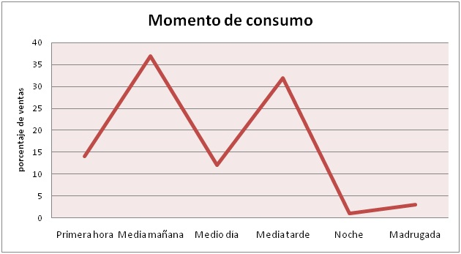
Fig. 1. Estudio de consumos durante el día/noche gráfico con colores sólidos que resaltan sobre el fondo blanco.

Posibles riesgos durante el desarrollo - Algunos Errores Comunes

No lograr disponer de componentes originales a tiempo.

Generar otros canales de proveeduría Nacional/Internacional. No limitarse a un solo proveedor. Que cuente con trazabilidad de envío para seguridad de entrega oportuna.

Tolerancia a Fallas

Contar con un manual de usuario sobre el uso correcto del equipo y línea de comunicación directa con el Dpto. Soporte.

Gestión de costos

Asesoramiento profesional en el tema de finanzas que nos ayude a evitar gestionar estimaciones y pronósticos inexactos también contemplar cambios en el dólar ya que esto impacta de forma importante si se compra en el extranjero.

Seguridad

Realizar un análisis de riesgo a la hora de adquirir componentes técnicos para estos efectos es preferible que no cuenten con vulnerabilidades de seguridad – o que los componentes técnicos no sean compatibles con las normas y violan las mejores prácticas.

Riesgos Tecnológicos

Utilizar software u otras utilidades informáticas inadecuadas supondrá una merma en la productividad. Si existen problemas tecnológicos, esto retrasará o dificultará la entrega de las unidades de Vending.
Para evitar este tipo de problemas, se cuenta con un equipo experto en desarrollo de software, testing, y Q&A. También se dispone de copias de seguridad del código fuente, en caso de que surja algún inconveniente, se dispone de un servicio inmediato de actualización de Software en caso de que se requiera, o bien en caso de escalabilidad del producto así, al menos por esta parte, podrá estar tranquilo el cliente.

Desarrollo del circuito
Iniciamos la implementación con la placa Arduino UNO R3, la cual nos brinda todos los elementos periféricos tanto de entrada como salida para la comunicación general del circuito, a esta placa de Arduino le vamos a hacer la conexión con 2 Motores Servo, como sabemos los servos solo tienen la capacidad de rotar 180 grados hacia cualquier dirección, es decir pueden girar con el sentido de las manecillas del reloj o al lado contrario, el servo presenta 3 entradas, estas son la señal, la entrada de alimentación y la tierra, entonces procedemos primeramente a conectar la tierra a la breadboard y seguidamente conectamos hacia la entrada de tierra del servo, posterior conectamos el servo a la fuente de alimentación de 5V.

Los servos a su vez van a estar controlados cada uno por medio de un pulsador o botón individual, estos botones son los que nos van a dar la acción de giro de los servos para poder dispensar el producto.
Vamos a identificar cada botón o pulsador con un color, los cuales van a ser:
1- Botón 1 – Color Rojo
2- Botón 2 – Color Verde

Estos leds van a tener iluminación parpadeante por cada segundo de tiempo transcurrido, para que las personas puedan identificar y diferenciar cada botón, a su vez vamos a enlazar por código visual el color de cada botón con cada casilla de producto, es decir cuando el usuario final presiona por ejemplo el botón 1, el cual va a estar identificado con color verde, se va a encender de forma que van a estar identificadas cada casilla de producto con el mismo código de color de los pulsadores en los pines 8 y 10 los LEDs asignados para que se enciendan cuando cada 1 de los artículos es dispensado.

El circuito también cuenta con una pantalla o display pequeño de LCD 16x2, de fondo azul con letras blancas, este display opera con un voltaje de entre 4.5 – 5.5 Voltios y la salida de imagen es en formato de 8 bits, la funcionalidad de esta pantalla conectada en los pines (2-3-4-5-11-12) va a ser nombrar el producto seleccionado, por ejemplo si el usuario elige el botón número 2, desplegada un mensaje similar a este: Dispensando producto 2 y en la segunda línea de la pantalla la descripción del producto, en este caso para la casilla número 2 Alcohol en gel, de esta manera la persona que va a dispensar el producto podrá hacer una doble valoración de que se dispense el producto que eligió o bien se podría llevar un inventario de manera física o digital en cada punto donde van a estar ubicadas las máquinas dispensadoras.

El pin 13 se declaró el Sensor Infrarrojo encargado del reconocimiento de la entrada de la moneda, El montaje es sencillo. Alimentamos el módulo a través de Vcc y GND conectándolos, respectivamente, a la salida de 5V y GND en Arduino. Finalmente, conectamos la salida digital del sensor a una entrada digital para leer el estado del sensor.
El pin 07 se declaro Un buzzer o un altavoz son dispositivos que permiten convertir una señal eléctrica en una onda de sonido. Estos dispositivos no disponen de electrónica interna, por lo que tenemos que proporcionar una señal eléctrica para conseguir el sonido deseado simulando la caída del objeto dispensad
Además tenemos 2 Botones asignados en los Pines A0 y A1 los cuales cumplen la función de seleccionar el articulo deseado Asignados como Izquierdo Alcohol Gel y Derecho Mascarillas.

Diagrama de flujo
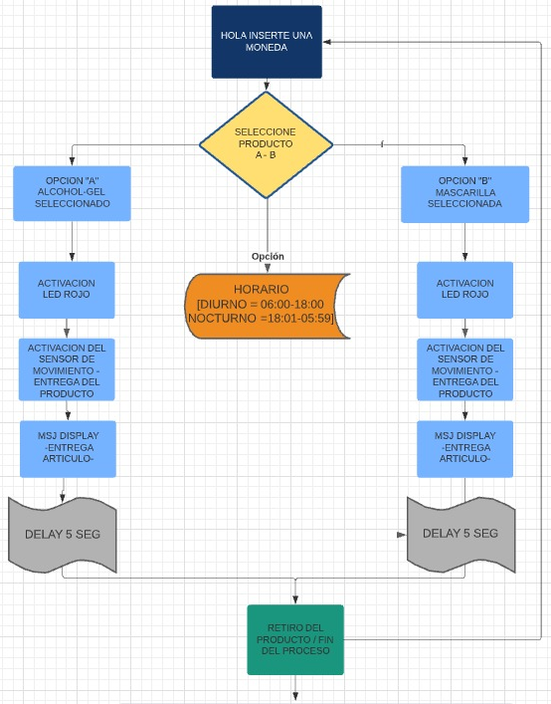
Fig. 2. Diagrama de flujo: funcionamiento del circuito

References
- Alcalá, G. (Dirección). (2020). Máquina de Estados en Arduino - Máquina Expendedora [Película].
- Ali, E. (18 de 7 de 2018). Arduino. Obtenido de Project Hub: www.create.arduino.cc
- Gesvending. (2020 de 12 de 2020). Protocolo COVID-19 en máquinas expendedoras. Obtenido de www.gesvending.com
- MarketingVending. (2021). MarketingVending. Obtenido de www.marketingvending.com
- Marmol, M. F. (2018). El gran potencial de las vending machine; las medias a tu alcance. 1-2.
- Ministerio de Salud de Costa Rica. (24 de 1 de 2020). Lineamientos Generales para Establecimientos. Obtenido de www.ministeriodesalud.go.cr
- Ministerio de Salud de Costa Rica. (9 de 9 de 2020). Ministerio de Salud de Costa Rica. Obtenido de www.ministeriodesalud.go.cr
- Organizacion Mundial de la Salud. (1 de 12 de 2020). Uso de mascarillas en el contexto de la COVID-19. Obtenido de www.who.int/es
- Tareca. (18 de 04 de 2019). TARECA VENDING S.L. Obtenido de www.tarecavending.com
- Wkipedia. (05 de 04 de 2021). Máquina expendedora. Obtenido de www.wikipedia.org

Biografía Autor(es)

[1] Pablo Alonso Flores Solís 114970422 Estudiante de Ing. Sistemas Computacionales - Universidad Fidelitas

[2] Roberto Fernández Calvo 304020605 Estudiante de Ing. Sistemas Computacionales - Universidad Fidelitas

Reconocimiento
no se puede expresar con palabras nuestro respeto y admiración por usted como profesor. tiene un gran impacto en la vida de los estudiantes, llevaremos su enseñanza durante nuestro camino y gracias por ser un cambio positivo en nuestras vidas.

